**ЛАБОРАТОРНА РОБОТА №4**

**ДОСЛІДЖЕННЯ МЕТОДІВ АНСАМБЛЕВОГО НАВЧАННЯ ТА СТВОРЕННЯ РЕКОМЕНДАЦІЙНИХ СИСТЕМ**

**Мета роботи**: використовуючи спеціалізовані бібліотеки та мову програмування Python дослідити методи ансамблів у машинному навчанні та створити рекомендаційні системи.

Хід роботи:

Завдання 2.1. Створення класифікаторів на основі випадкових та гранично випадкових лісів

Лістинг програми:

import argparse  
import numpy as np  
import matplotlib.pyplot as plt  
from sklearn.metrics import classification_report  
from sklearn.ensemble import RandomForestClassifier, ExtraTreesClassifier  
from utilities import visualize_classifier  
from sklearn.model_selection import cross_val_score, train_test_split  
# Парсер аргументів  
def build_arg_parser():  
 parser = argparse.ArgumentParser(description='Classify data using Ensemble Learning techniques')  
 parser.add_argument("--classifier-type", dest="classifier_type", required=True, choices=['rf', 'erf'],  
 help="Type of classifier to use; can be either 'rf' or 'erf'")  
 return parser  
if __name__ == '__main__':  
 args = build_arg_parser().parse_args()  
 classifier_type = args.classifier_type  
 input_file = 'data_random_forests.txt'  
 data = np.loadtxt(input_file, delimiter=',')  
 X, Y = data[:, :-1], data[:, -1]  
 print(X)  
 class_0 = np.array(X[Y == 0])  
 class_1 = np.array(X[Y == 1])  
 class_2 = np.array(X[Y == 2])  
 plt.figure()  
 plt.scatter(class_0[:, 0], class_0[:, 1], s=75, facecolors='red', edgecolors='black', linewidth=1, marker='s')  
 plt.scatter(class_1[:, 0], class_1[:, 1], s=75, facecolors='green', edgecolors='black', linewidth=1, marker='o')  
 plt.scatter(class_2[:, 0], class_2[:, 1], s=75, facecolors='blue', edgecolors='black', linewidth=1, marker='^')  
plt.title('Input data')  
plt.show()  
X_train, X_test, Y_train, Y_test = train_test_split(X, Y, test_size=0.25, random_state=5)  
params = {'n_estimators': 100, 'max_depth': 4, 'random_state': 0}  
if classifier_type == 'rf':  
 classifier = RandomForestClassifier(**params)  
else:  
 classifier = ExtraTreesClassifier(**params)  
classifier.fit(X_train, Y_train)  
visualize_classifier(classifier, X_train, Y_train, 'Training dataset')  
class_names = ['Class-0', 'Class-1', 'Class-2']  
print("\n" + "#" * 40)  
print("\nClassifier performance on training dataset\n")  
Y_train_pred = classifier.predict(X_train)  
print(classification_report(Y_train, Y_train_pred, target_names=class_names))  
print("#" * 40 + "\n")  
print("#" * 40)  
print("\nClassifier performance on test dataset\n")  
Y_test_pred = classifier.predict(X_test)  
print(classification_report(Y_test, Y_test_pred, target_names=class_names))  
print("#" * 40 + "\n")

Завдання 2.2. Обробка дисбалансу класів

import sys  
import numpy as np  
import matplotlib.pyplot as plt  
from sklearn.model_selection import train_test_split  
from sklearn.ensemble import ExtraTreesClassifier  
from sklearn.metrics import classification_report  
from utilities import visualize_classifier  
if __name__ == '__main__':  
 input_file = 'data_imbalance.txt'  
 data = np.loadtxt(input_file, delimiter=',')  
 X, Y = data[:, :-1], data[:, -1]  
 # Поділ вхідних даних на два класи на підставі міток  
 class_0 = np.array(X[Y == 0])  
 class_1 = np.array(X[Y == 1])  
 # Візуалізація вхідних даних  
 plt.figure()  
 plt.scatter(class_0[:, 0], class_0[:, 1], s=75, facecolors='black', edgecolors='black', linewidth=1, marker='x')  
 plt.scatter(class_1[:, 0], class_1[:, 1], s=75, facecolors='white', edgecolors='black', linewidth=1, marker='o')  
 plt.title('Input data')  
 X_train, X_test, Y_train, Y_test = train_test_split(X, Y, test_size=0.25, random_state=5)  
 params = {'n_estimators': 100, 'max_depth': 4, 'random_state': 0}  
  
 if len(sys.argv) > 1:  
 if sys.argv[1] == 'balance':  
 params['class_weight'] = 'balanced'  
 else:  
 raise TypeError("Invalid input argument; should be 'balance' or nothing")  
 classifier = ExtraTreesClassifier(**params)  
 classifier.fit(X_train, Y_train)  
 visualize_classifier(classifier, X_train, Y_train)  
 Y_test_pred = classifier.predict(X_test)  
 class_names = ['Class-0', 'Class-1']  
 print("\n" + "#"*40)  
 print("Classifier performance on training dataset")  
 print(classification_report(Y_test, Y_test_pred, target_names=class_names))  
 print("#"*40)  
 print("Classifier performance on test dataset")  
 print(classification_report(Y_test, Y_test_pred, target_names=class_names))  
 print("#"*40 + "\n")  
 plt.show()

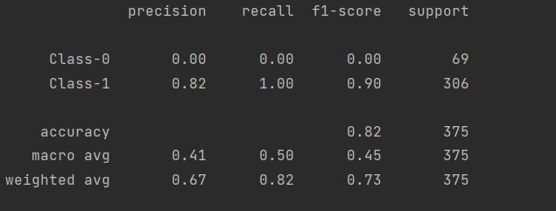

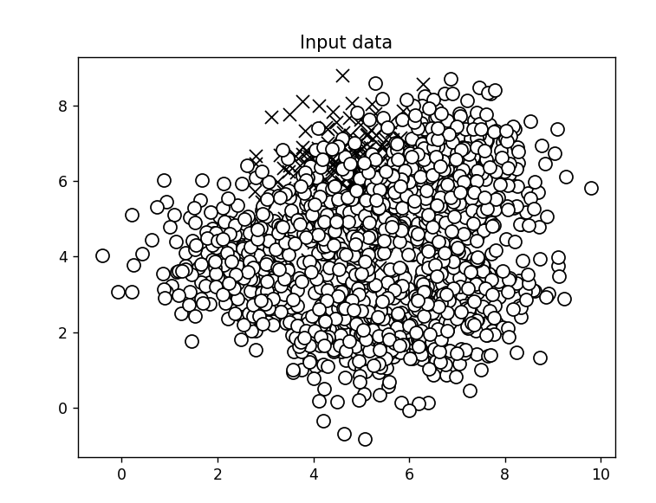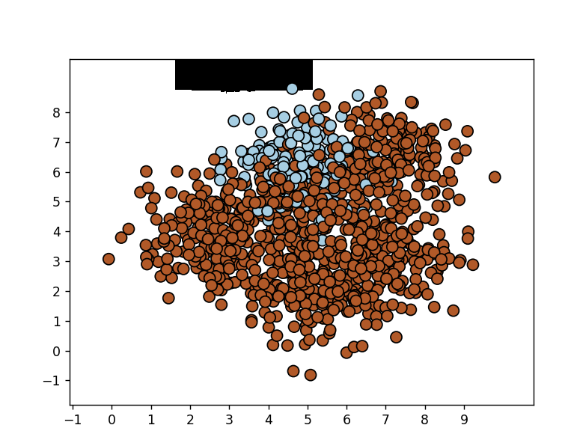

Завдання 2.3. Знаходження оптимальних навчальних параметрів за допомогою сіткового пошуку

import numpy as np  
from sklearn.model_selection import train_test_split, GridSearchCV  
from sklearn.ensemble import ExtraTreesClassifier  
from sklearn.metrics import classification_report  
from utilities import visualize_classifier  
input_file = 'data_random_forests.txt'  
data = np.loadtxt(input_file, delimiter=',')  
X, Y = data[:, :-1], data[:, -1]  
class_0 = np.array(X[Y == 0])  
class_1 = np.array(X[Y == 1])  
class_2 = np.array(X[Y == 2])  
X_train, X_test, Y_train, Y_test = train_test_split(X, Y, test_size=0.25, random_state=5)  
parameter_grid = [{'n_estimators': [100], 'max_depth': [2, 4, 7, 12, 16]},  
 {'max_depth': [4], 'n_estimators': [25, 50, 100, 250]}]  
metrics = ['precision_weighted', 'recall_weighted']  
for metric in metrics:  
 print("#### Searching optimal parameters for", metric)  
 classifier = GridSearchCV(ExtraTreesClassifier(random_state=0), parameter_grid, cv=5, scoring=metric)  
 classifier.fit(X_train, Y_train)  
 print("\nScores across the parameter grid:")  
 for params, avg_score in classifier.cv_results_.items():  
 print(params, '-->', avg_score)  
 print("\nHighest scoring parameter set:", classifier.best_params_)  
 Y_test_pred = classifier.predict(X_test)  
 class_names = ['Class-0', 'Class-1', 'Class-2']  
 print("#"*40)  
 print("Classifier performance on training dataset")  
 print(classification_report(Y_test, Y_test_pred, target_names=class_names))  
 print("#"*40 + "\n")  
 visualize_classifier(classifier, X_test, Y_test)

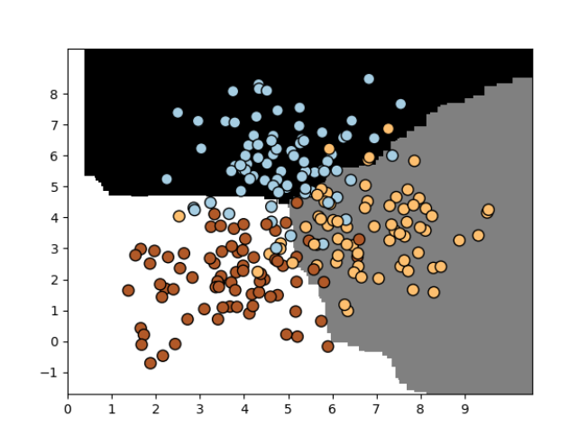

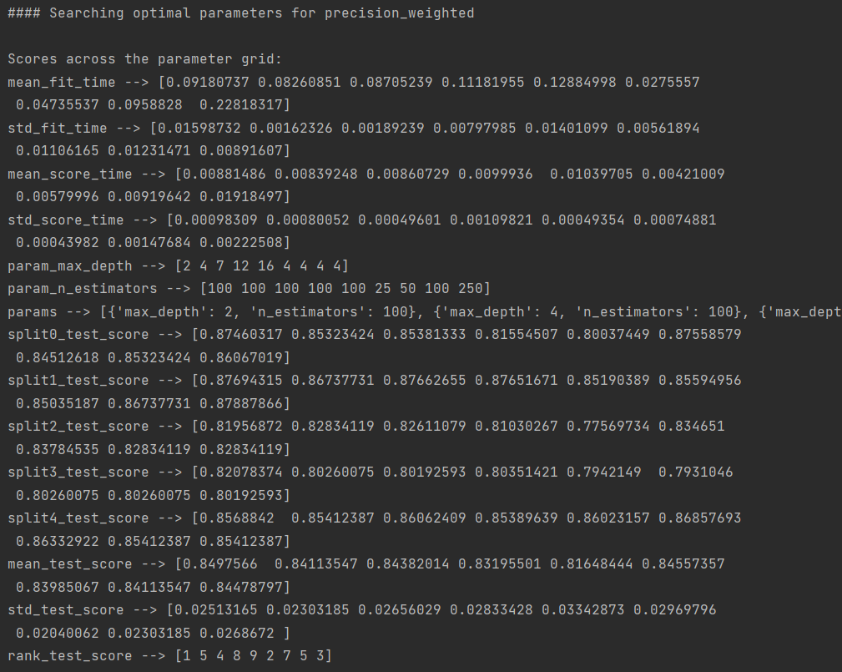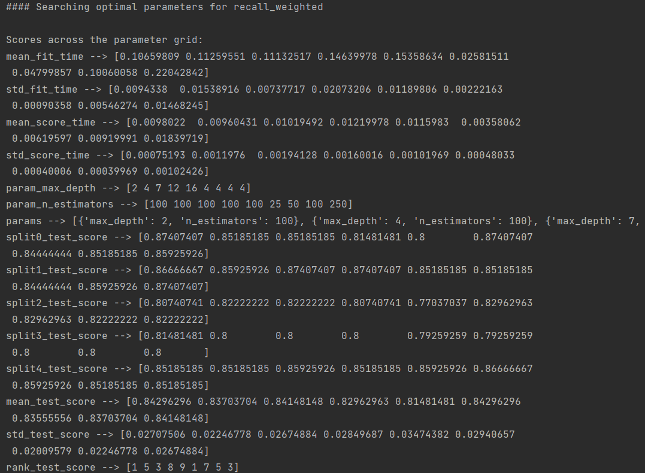

Завдання 2.4. Обчислення відносної важливості ознак

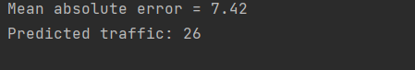

Завдання 2.5. Прогнозування інтенсивності дорожнього руху за допомогою класифікатора на основі гранично випадкових лісів

import numpy as np  
from sklearn.metrics import mean_absolute_error  
from sklearn.model_selection import train_test_split  
from sklearn.ensemble import ExtraTreesRegressor  
from sklearn import preprocessing  
input_file = 'traffic_data.txt'  
data = []  
with open(input_file, 'r') as f:  
 for line in f.readlines():  
 items = line[:-1].split(',')  
 data.append(items)  
data = np.array(data)  
label_encoder = []  
X_encoded = np.empty(data.shape)  
for i, item in enumerate(data[0]):  
 if item.isdigit():  
 X_encoded[:, i] = data[:, i]  
 else:  
 label_encoder.append(preprocessing.LabelEncoder())  
 X_encoded[:, i] = label_encoder[-1].fit_transform(data[:, i])  
X = X_encoded[:, :-1].astype(int)  
Y = X_encoded[:, -1].astype(int)  
X_train, X_test, Y_train, Y_test = train_test_split(X, Y, test_size=0.25, random_state=5)  
params = {'n_estimators': 100, 'max_depth': 4, 'random_state': 0}  
regressor = ExtraTreesRegressor(**params)  
regressor.fit(X_train, Y_train)  
Y_pred = regressor.predict(X_test)  
print("Mean absolute error =", round(mean_absolute_error(Y_test, Y_pred), 2))  
test_datapoint = ['Saturday', '10:20', 'Atlanta', 'no']  
test_datapoint_encoded = [-1] * len(test_datapoint)  
count = 0  
for i, item in enumerate(test_datapoint):  
 if item.isdigit():  
 test_datapoint_encoded[i] = int(test_datapoint[i])  
 else:  
 test_datapoint_encoded[i] = int(label_encoder[count].transform([test_datapoint[i]]))  
 count = count + 1  
test_datapoint_encoded = np.array(test_datapoint_encoded)  
print("Predicted traffic:", int(regressor.predict([test_datapoint_encoded])[0]))

Завдання 2.6. Створення навчального конвеєра (конвеєра машинного навчання)

from sklearn.datasets import _samples_generator  
from sklearn.feature_selection import SelectKBest, f_regression  
from sklearn.pipeline import Pipeline  
from sklearn.ensemble import ExtraTreesClassifier  
X, Y = _samples_generator.make_classification(n_samples=150, n_features=25, n_classes=3, n_informative=6, n_redundant=0, random_state=7)  
k_best_selector = SelectKBest(f_regression, k=10)  
classifier = ExtraTreesClassifier(n_estimators=60, max_depth=4)  
processor_pipeline = Pipeline([('selector', k_best_selector), ('erf', classifier)])  
processor_pipeline.set_params(selector__k=7, erf__n_estimators=30)  
processor_pipeline.fit(X, Y)  
print("Predicted output:", processor_pipeline.predict(X))  
print("Score:", processor_pipeline.score(X, Y))  
status = processor_pipeline.named_steps['selector'].get_support()  
selected = [i for i, x in enumerate(status) if x]  
print("Selected features:", selected)

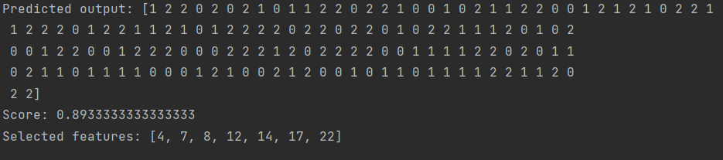

Завдання 2.7. Пошук найближчих сусідів

import numpy as np  
import matplotlib.pyplot as plt  
from sklearn.neighbors import NearestNeighbors  
X = np.array([[2.1, 1.3], [1.3, 3.2], [2.9, 2.5], [2.7, 5.4], [3.8, 0.9],  
 [7.3, 2.1], [4.2, 6.5], [3.8, 3.7], [2.5, 4.1], [3.4, 1.9],  
 [5.7, 3.5], [6.1, 4.3], [5.1, 2.2], [6.2, 1.1]])  
k = 5  
test_datapoint = [4.3, 2.7]  
plt.figure()  
plt.title('Input data')  
plt.scatter(X[:,0], X[:,1], marker='o', s=75, color='black')  
knn_model = NearestNeighbors(n_neighbors=k, algorithm='ball_tree').fit(X)  
distances, indices = knn_model.kneighbors([test_datapoint])  
print("\nK Nearest Neighbors:")  
for rank, index in enumerate(indices[0][:k], start=1):  
 print(str(rank) + " ==>", X[index])  
plt.figure()  
plt.title('Nearest neighbors')  
plt.scatter(X[:, 0], X[:, 1], marker='o', s=75, color='k')  
plt.scatter(X[indices][0][:][:, 0], X[indices][0][:][:, 1],  
 marker='o', s=250, color='k', facecolors='none')  
plt.scatter(test_datapoint[0], test_datapoint[1],  
 marker='x', s=75, color='k')  
plt.show()

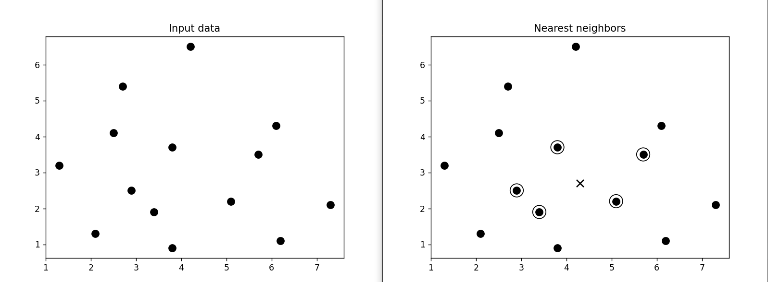

Завдання 2.8. Створити класифікатор методом *k* найближчих сусідів

import numpy as np  
import matplotlib.pyplot as plt  
import matplotlib.cm as cm  
from sklearn import neighbors  
input_file = 'data.txt'  
data = np.loadtxt(input_file, delimiter=',')  
X, y = data[:, :-1], data[:, -1].astype(int)  
plt.figure()  
plt.title('Input data')  
marker_shapes = 'v^os'  
mapper = [marker_shapes[i] for i in y]  
for i in range(X.shape[0]):  
 plt.scatter(X[i, 0], X[i, 1], marker=mapper[i],  
 s=75, edgecolors='black', facecolors='none')  
num_neighbors = 12  
step_size = 0.01  
classifier = neighbors.KNeighborsClassifier(num_neighbors, weights='distance')  
classifier.fit(X, y)  
x_min, x_max = X[:, 0].min() - 1, X[:, 0].max() + 1  
y_min, y_max = X[:, 1].min() - 1, X[:, 1].max() + 1  
x_values, y_values = np.meshgrid(np.arange(x_min, x_max, step_size),  
 np.arange(y_min, y_max, step_size))  
  
output = classifier.predict(np.c_[x_values.ravel(), y_values.ravel()])  
output = output.reshape(x_values.shape)  
plt.figure()  
plt.pcolormesh(x_values, y_values, output, cmap=cm.Paired)  
for i in range(X.shape[0]):  
 plt.scatter(X[i, 0], X[i, 1], marker=mapper[i],  
 s=50, edgecolors='black', facecolors='none')  
plt.xlim(x_values.min(), x_values.max())  
plt.ylim(y_values.min(), y_values.max())  
plt.title('K Nearest Neighbors classifier model boundaries')  
test_datapoint = [5.1, 3.6]  
plt.figure()  
plt.title('Test datapoint')  
for i in range(X.shape[0]):  
 plt.scatter(X[i, 0], X[i, 1], marker=mapper[i],  
 s=75, edgecolors='black', facecolors='none')  
plt.scatter(test_datapoint[0], test_datapoint[1], marker='x',  
 linewidth=6, s=200, facecolors='black')  
_, indices = classifier.kneighbors([test_datapoint])  
indices = indices.astype(int)[0]  
plt.figure()  
plt.title('K Nearest Neighbors')  
for i in indices:  
 plt.scatter(X[i, 0], X[i, 1], marker=mapper[y[i]],  
 linewidth=3, s=100, facecolors='black')  
plt.scatter(test_datapoint[0], test_datapoint[1], marker='x',  
 linewidth=6, s=200, facecolors='black')  
for i in range(X.shape[0]):  
 plt.scatter(X[i, 0], X[i, 1], marker=mapper[i],  
 s=75, edgecolors='black', facecolors='none')  
print("Predicted output:", classifier.predict([test_datapoint])[0])  
plt.show()

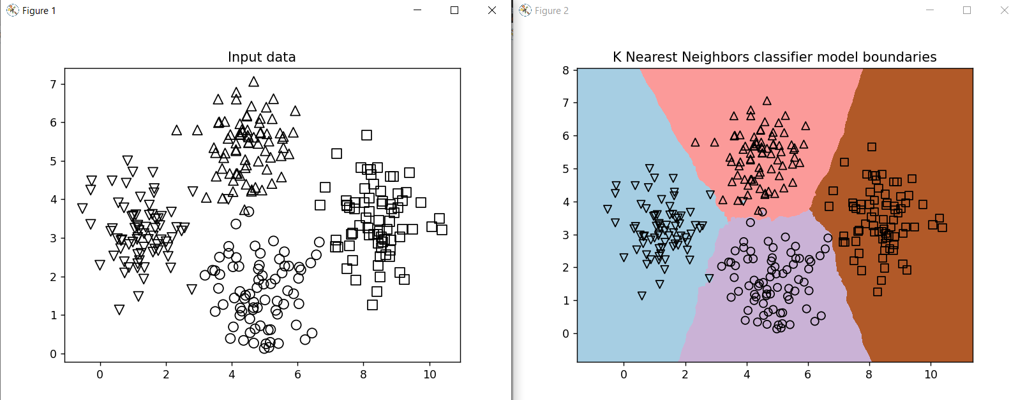

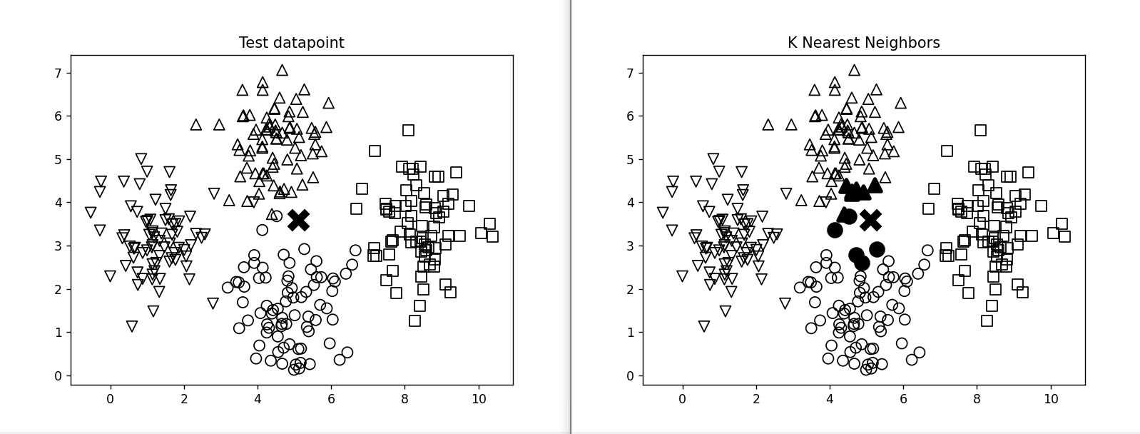

Завдання 2.9. Обчислення оцінок подібності

import argparse  
import json  
import numpy as np  
def build_arg_parser():  
 parser = argparse.ArgumentParser(description='Compute similarity score')  
 parser.add_argument('--user1', dest='user1', required=True,  
 help='First user')  
 parser.add_argument('--user2', dest='user2', required=True,  
 help='Second user')  
 parser.add_argument("--score-type", dest="score_type", required=True,  
 choices=['Euclidean', 'Pearson'], help='Similarity metric to be used')  
 return parser  
def euclidean_score(dataset, user1, user2):  
 if user1 not in dataset:  
 raise TypeError('Cannot find ' + user1 + ' in the dataset')  
 if user2 not in dataset:  
 raise TypeError('Cannot find ' + user2 + ' in the dataset')  
 common_movies = {}  
 for item in dataset[user1]:  
 if item in dataset[user2]:  
 common_movies[item] = 1  
 if len(common_movies) == 0:  
 return 0  
 squared_diff = []  
 for item in dataset[user1]:  
 if item in dataset[user2]:  
 squared_diff.append(np.square(dataset[user1][item] - dataset[user2][item]))  
 return 1 / (1 + np.sqrt(np.sum(squared_diff)))  
def pearson_score(dataset, user1, user2):  
 if user1 not in dataset:  
 raise TypeError('Cannot find ' + user1 + ' in the dataset')  
 if user2 not in dataset:  
 raise TypeError('Cannot find ' + user2 + ' in the dataset')  
 common_movies = {}  
 for item in dataset[user1]:  
 if item in dataset[user2]:  
 common_movies[item] = 1  
 num_ratings = len(common_movies)  
 if num_ratings == 0:  
 return 0  
 user1_sum = np.sum([dataset[user1][item] for item in common_movies])  
 user2_sum = np.sum([dataset[user2][item] for item in common_movies])  
  
 user1_squared_sum = np.sum([np.square(dataset[user1][item]) for item in common_movies])  
 user2_squared_sum = np.sum([np.square(dataset[user2][item]) for item in common_movies])  
 sum_of_products = np.sum([dataset[user1][item] * dataset[user2][item] for item in common_movies])  
 Sxy = sum_of_products - (user1_sum * user2_sum / num_ratings)  
 Sxx = user1_squared_sum - np.square(user1_sum) / num_ratings  
 Syy = user2_squared_sum - np.square(user2_sum) / num_ratings  
 if Sxx * Syy == 0:  
 return 0  
 return Sxy / np.sqrt(Sxx * Syy)  
if __name__ == '__main__':  
 args = build_arg_parser().parse_args()  
 user1 = args.user1  
 user2 = args.user2  
 score_type = args.score_type  
 ratings_file = 'ratings.json'  
 with open(ratings_file, 'r') as f:  
 data = json.loads(f.read())  
 if score_type == 'Euclidean':  
 print("\nEuclidean score:")  
 print(euclidean_score(data, user1, user2))  
 else:  
 print("\nPearson score:")  
 print(pearson_score(data, user1, user2))

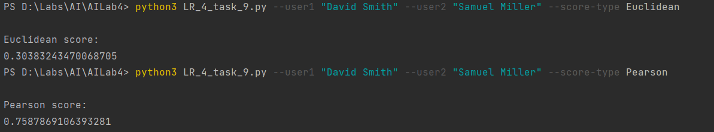

***Висновки:*** в ході виконання лабораторної роботи було досліджено та отримано знання, уміння та навики, щодо особливостей використання спеціалізованих бібліотеки та мову програмування Python дослідити методи ансамблів у машинному навчанні та створити рекомендаційні системи.